Javaslat „Nyitott Budapest” kategóriában

Mobil-alkalmazás Budapest II. világháborús bombázottságának bemutatására.

Cél: ismeretterjesztő idegenvezetési támogatás a főbb (Android, iOS stb.) mobil platformokon.

Megjegyzés: az ötlet a „www.bombsight.org” weboldalról származik.

Összefoglalás

- átfogó képet a www.bombsight.org nyitóképe ad:

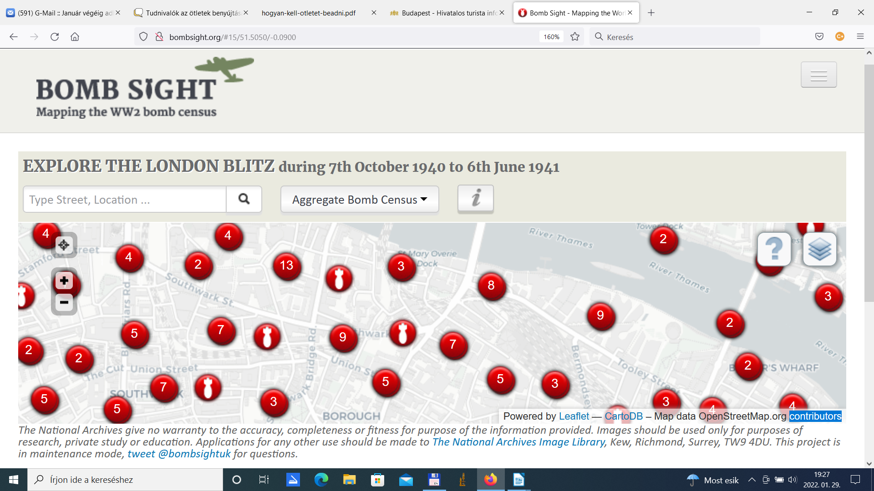
- az egyes ikonok megnyitásakor további helytörténeti információk
olvashatók;
- a térképi alap az ingyenes OpenStreetMap;
- az eredeti projekt egyetemi, informatikai és helytörténeti összefogás
eredménye.

A projekt megvalósításához kész, referenciákkal jól ellátott keretrendszert célszerű igénybe venni, ilyen például az MTA SZTAKI eLearning Osztályának GUIDE@HAND alkalmazáscsaládja:

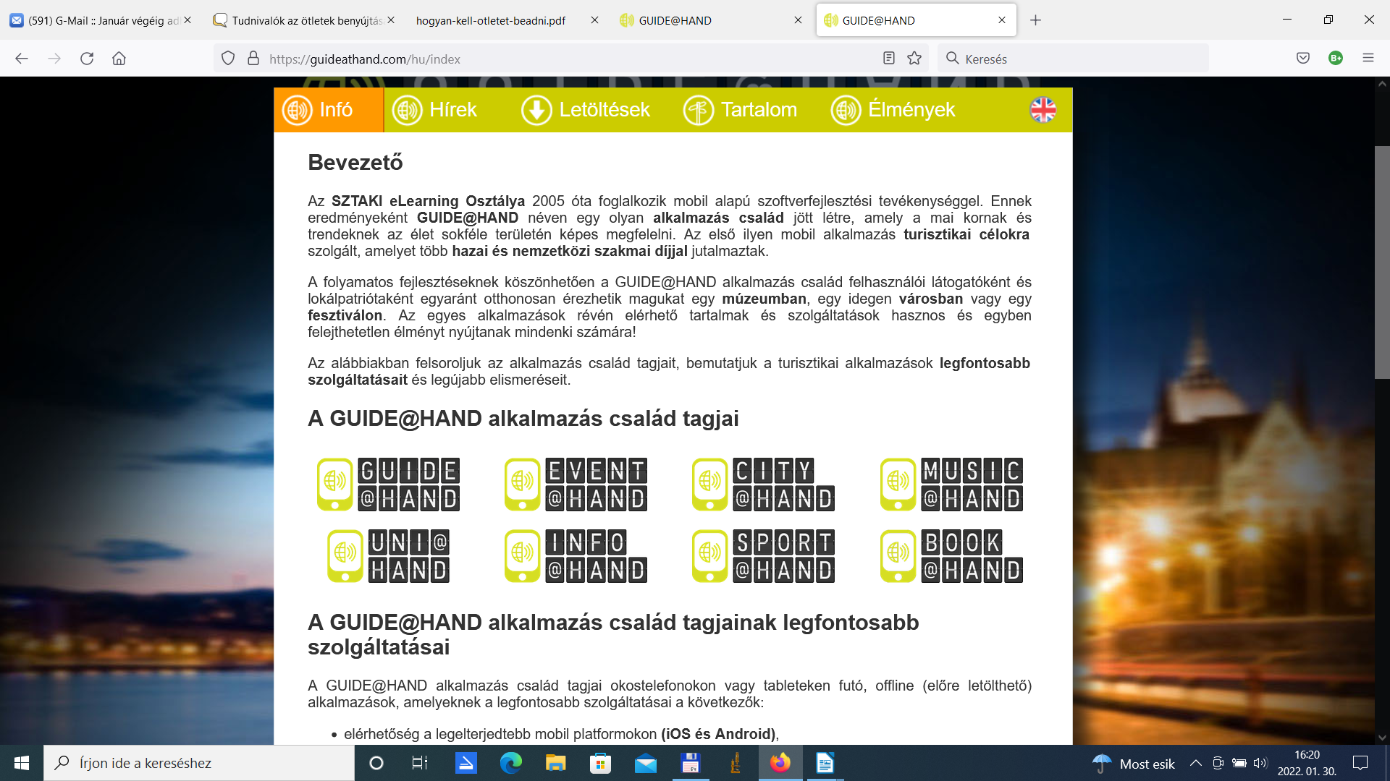
Részletek:
- https://www.sztaki.hu/tudomany/reszlegek/elearning
- https://guideathand.com/hu/contact

Módszertani megjegyzések:
- A bombázások célpontjai elsősorban ipari létesítmények,
közlekedési csomópontok voltak.
- Azonban, mivel:
- ezeket Budapesten szorosan körbefonta a város szövete;
- a korabeli navigációs és célzási lehetőségek jelentős hibákat
tartalmaztak;
- a légvédelmi tevékenység és az időjárás miatt végrehajtott
korrekciók az eredeti
- bombavetési célterületek elcsúszásához vezettek;
- a bombázások a legtöbb korabeli kerületet és a környező
településeket is érintették:

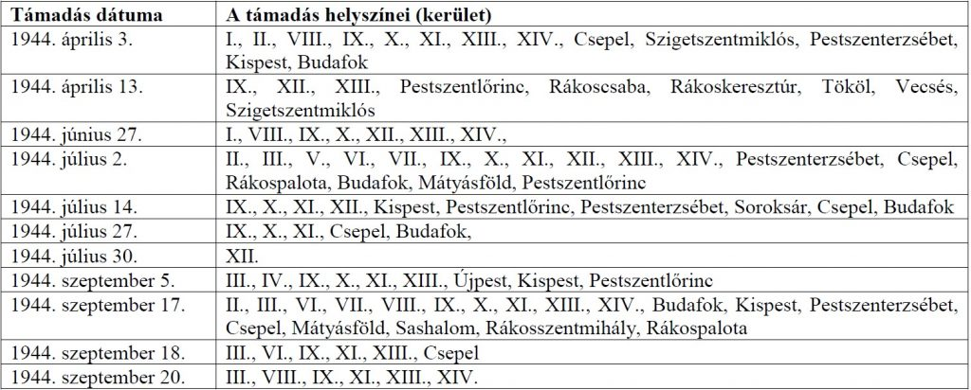
(forrás: Oláh András Pál, https://ujkor.hu/content/budapest-bombazasa-ii-vilaghaboruban)

- továbbá Magyarországon nincsenek korabeli bombázási jegyzékek
(mint pl. Londonban, a Bomb Cenzus-ok).

Ezért a becsapódások helyének megállapításához a Fővárosi Levéltárban meglévő és még feldolgozásra váró bombázási kárfelvételi jegyzőkönyvek felmérése szükséges.

A Levéltár fizetett kutatás keretében (ez most 3600 Ft+ÁFA/óra) elvégezheti ezt a munkát, ez képezi a költségvetési terv alapját. Az előálló címjegyzék (kerület, utca, házszám) – amely önálló kiadvány is lehet – adataiból kerületekre bontva tervezhető a térképi bejegyzések száma, a csatolható korabeli fotók és a helytörténeti feljegyzések. Mindezek alapján kiszámítható a bevonandó munkatársak száma és fizetése is. Készíthetők üzleti terv változatok is, például:
- ingyenes: csökkentett adattartalommal, GPS szolgáltatás nélkül;
- fizetős: vezetett séták résztvevői részére, teljes adattartalommal,
GPS szolgáltatással;
- és mások.

Budapest, 2022. január 30-án

Dr. Szikszai Csaba
a hadtudomány kandidátusa
1135 Budapest, Ambrus utca 3-5. A lépcsőház 504.
06-20-49-49-933
szikszai.phaeton@gmail.hu

